Учреждение образования

«БЕЛОРУССКИЙ ГОСУДАРСТВЕННЫЙ УНИВЕРСИТЕТ ИНФОРМАТИКИ И РАДИОЭЛЕКТРОНИКИ»

Кафедра информатики

Отчет по лабораторной работе №14

Аппроксимации граничных условий второго рода в методе конечных разностей на примере уравнения теплопроводности.

Выполнил:

студент гр. 953501

Голубович Ю. И.

Руководитель:

доцент

Анисимов В. Я.

Минск 2021

**Оглавление**

Цель работы3

Теоретические сведения 3

Программная реализация 10

Задача10

ВЫВОДЫ 19

1. **Цель работы**

Ознакомиться с наиболее часто применяемыми способами аппроксимации граничных условий второго рода (граничных условий (ГУ) Неймана) в методе конечных разностей (на примере ГУ для одномерного нестационарного уравнения теплопроводности).

1. **Теоретические сведения**

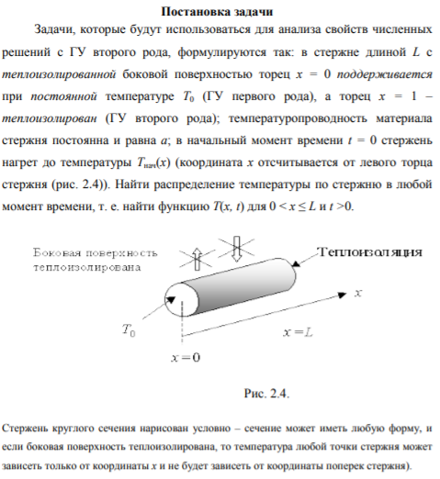

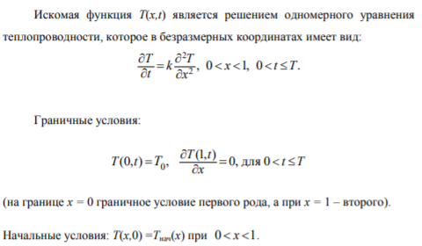

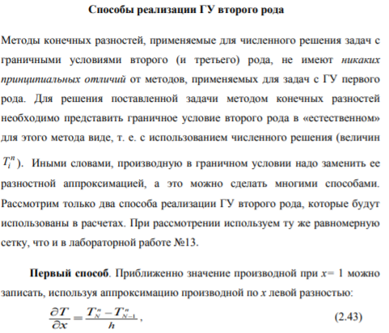

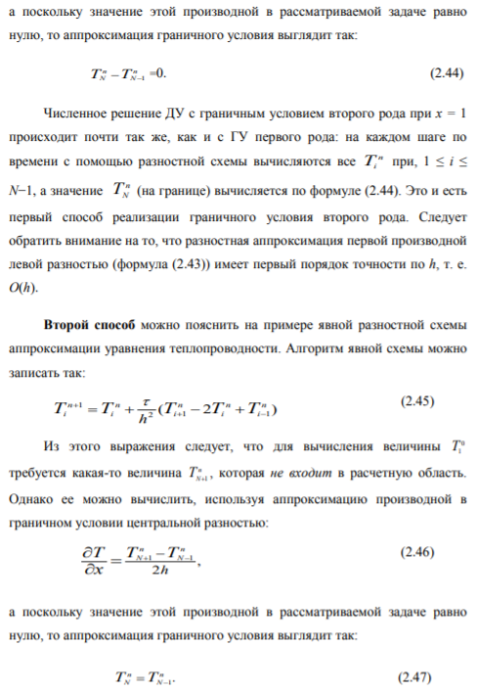

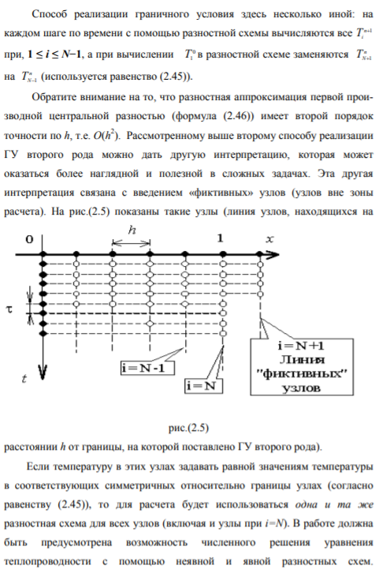

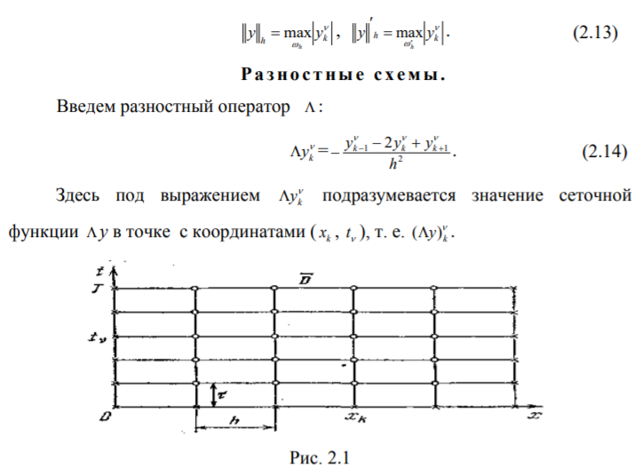

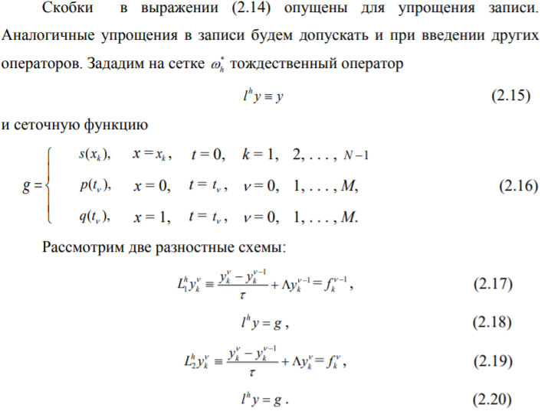

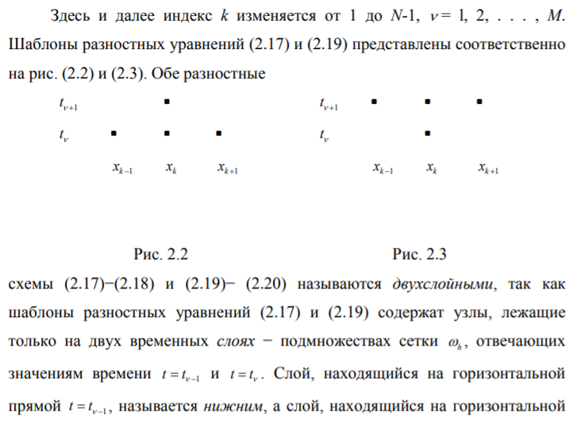



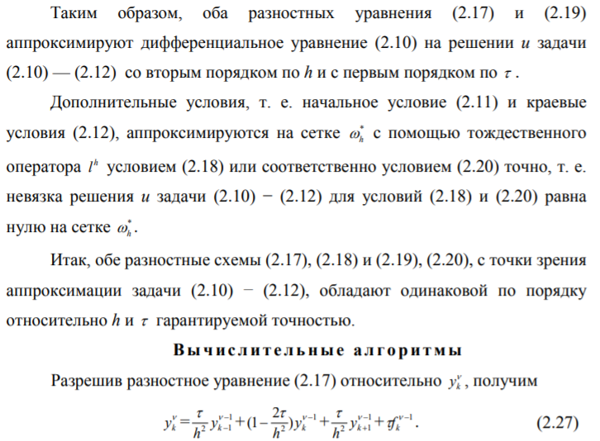

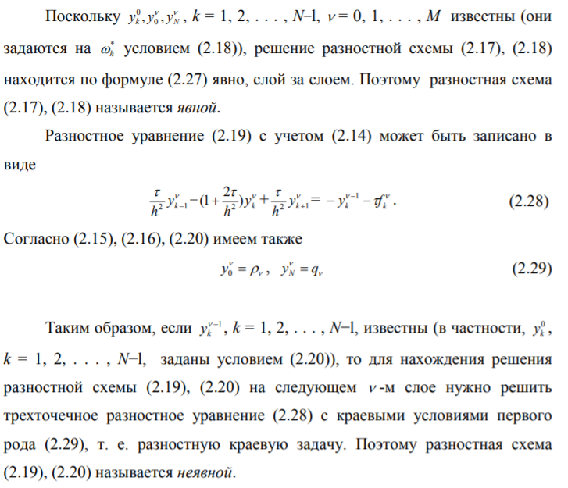

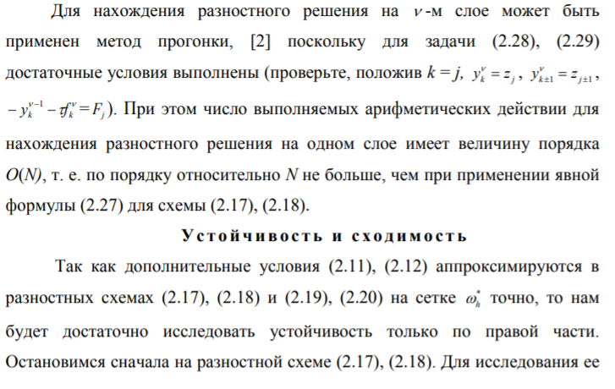

***Неявная разностная схема (пример)***

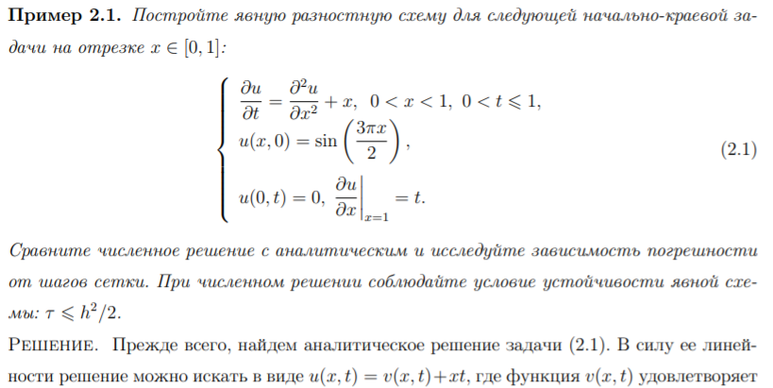

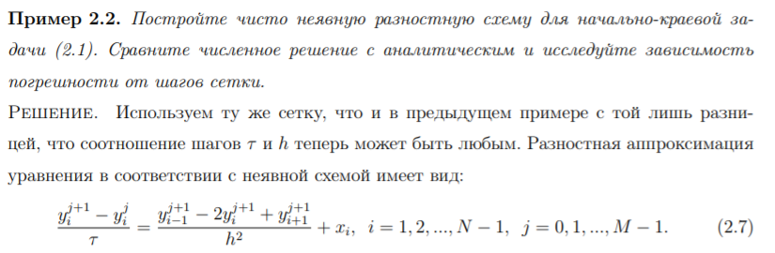

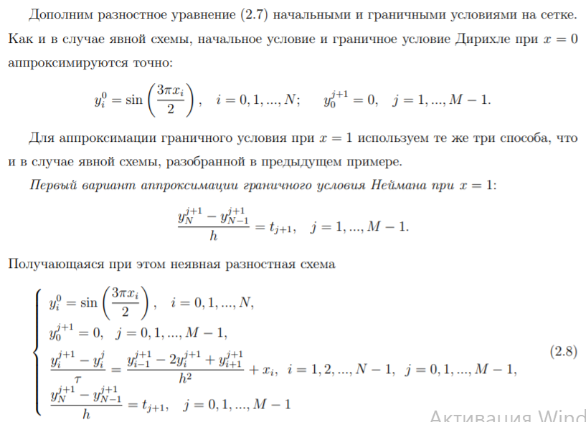

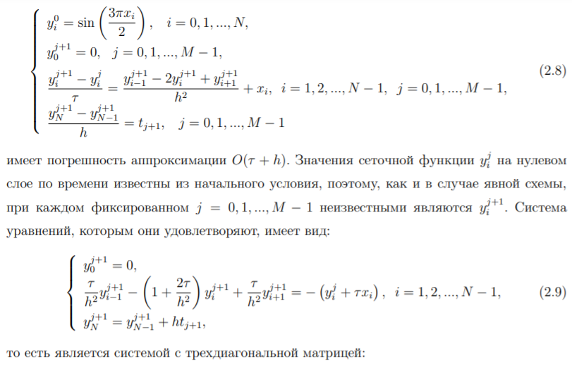

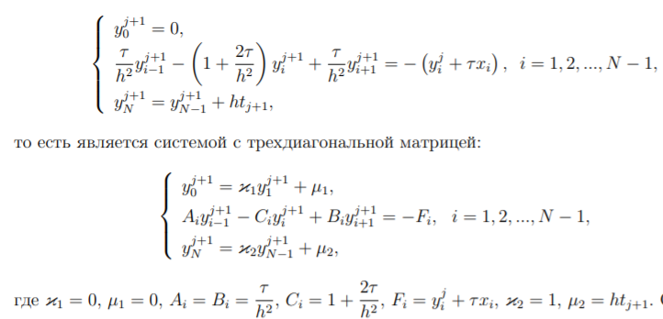

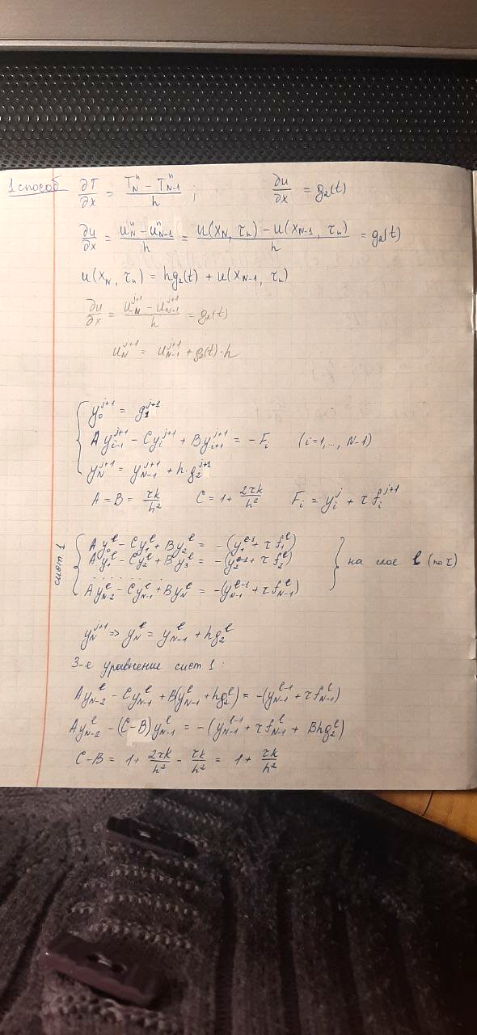

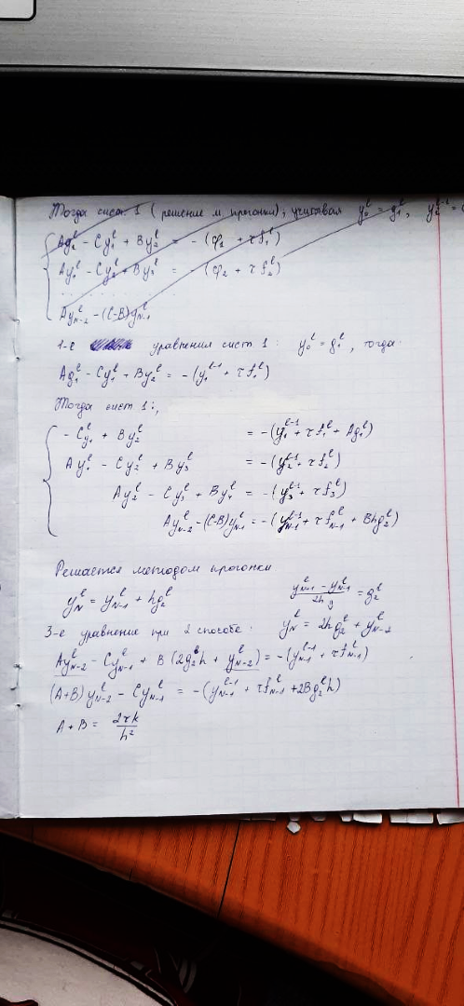

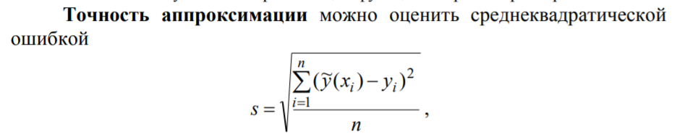

1. Программная реализация

**Вариант 3**

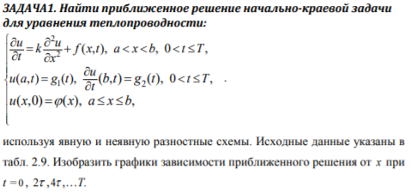

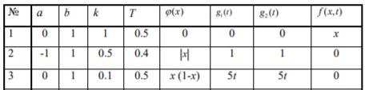



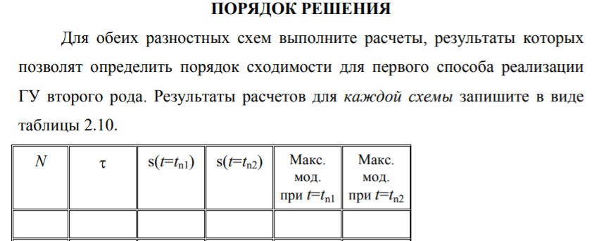

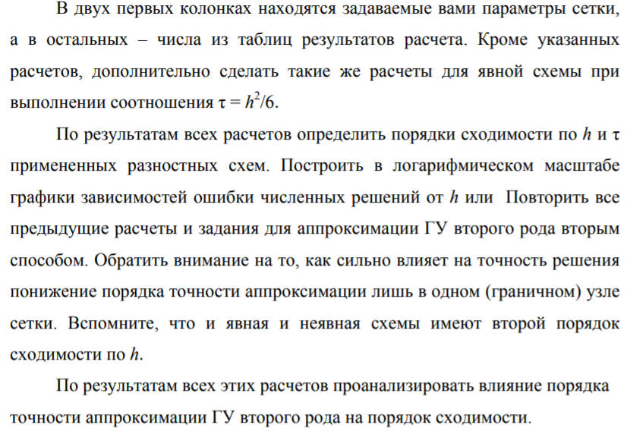

**Явная схема, 1 способ реализации ГУ 2-го рода**

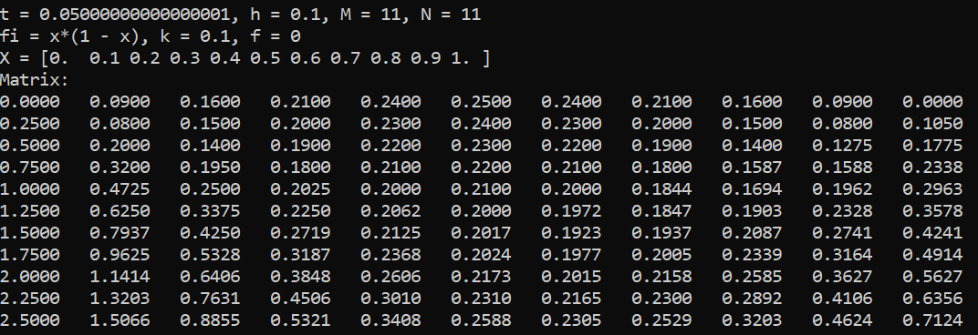

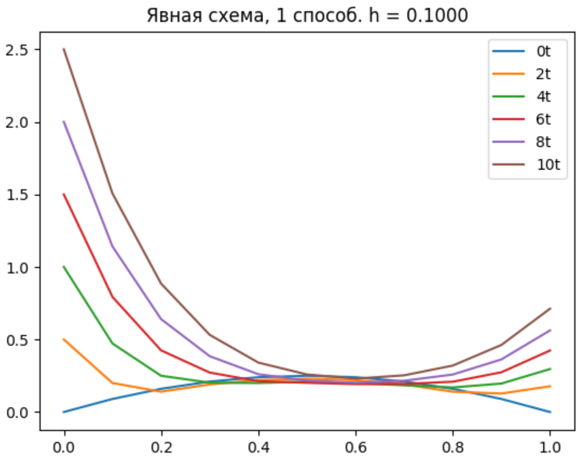  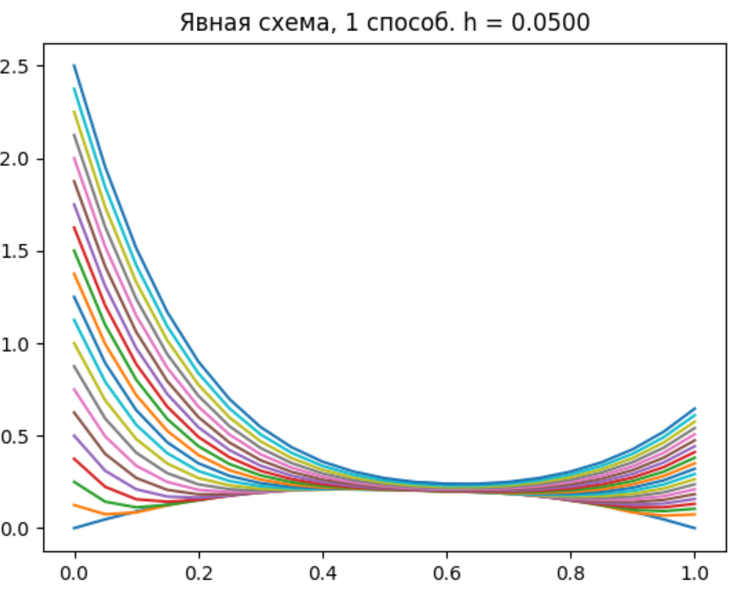

Результаты расчетов:

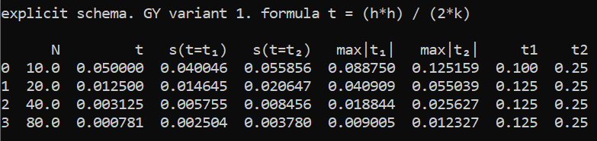

Графики зависимостей ошибки численных решений от h и t в логарифмическом масштабе:

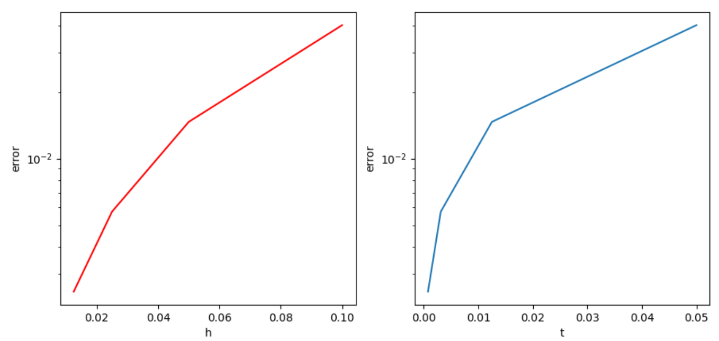

**Неявная схема, 1 способ реализации ГУ 2-го рода**

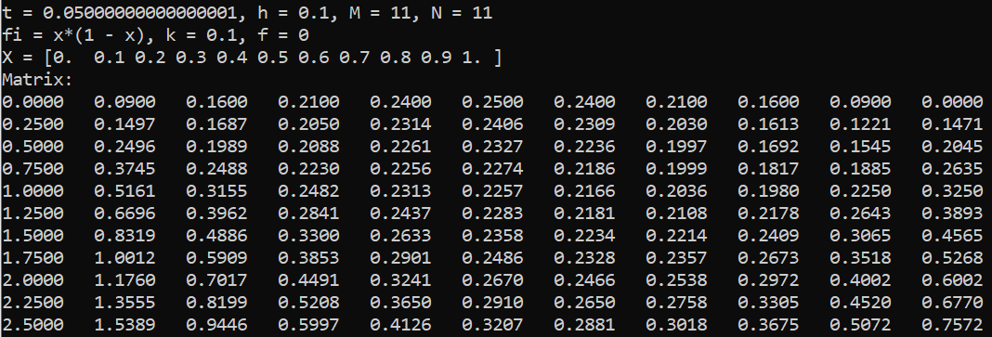

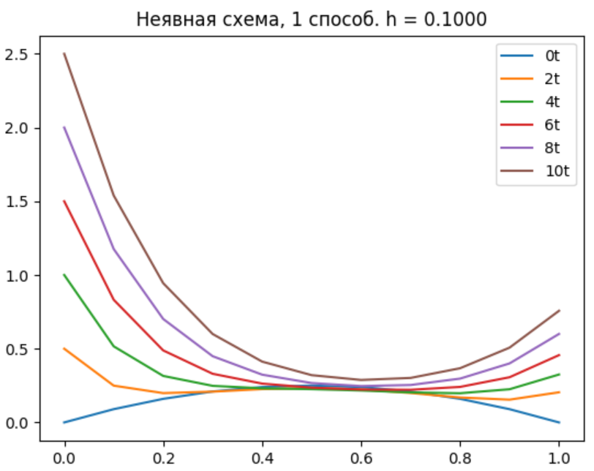 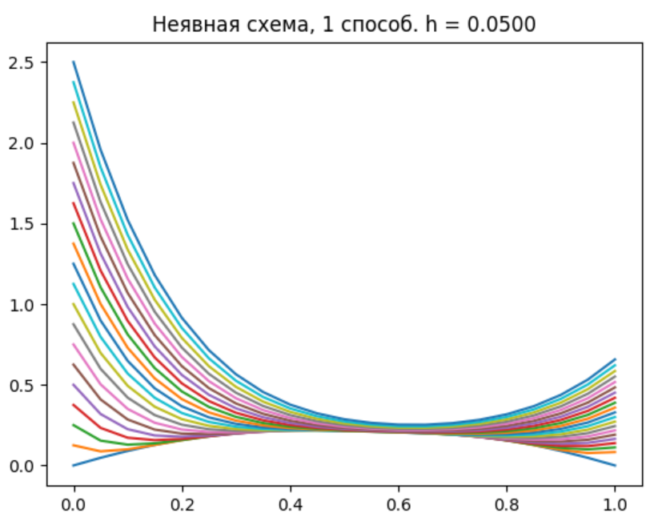

Результаты расчетов:

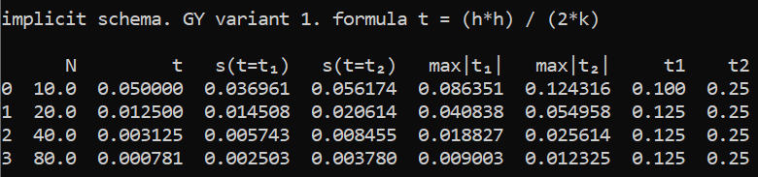

Графики зависимостей ошибки численных решений от h и t в логарифмическом масштабе:

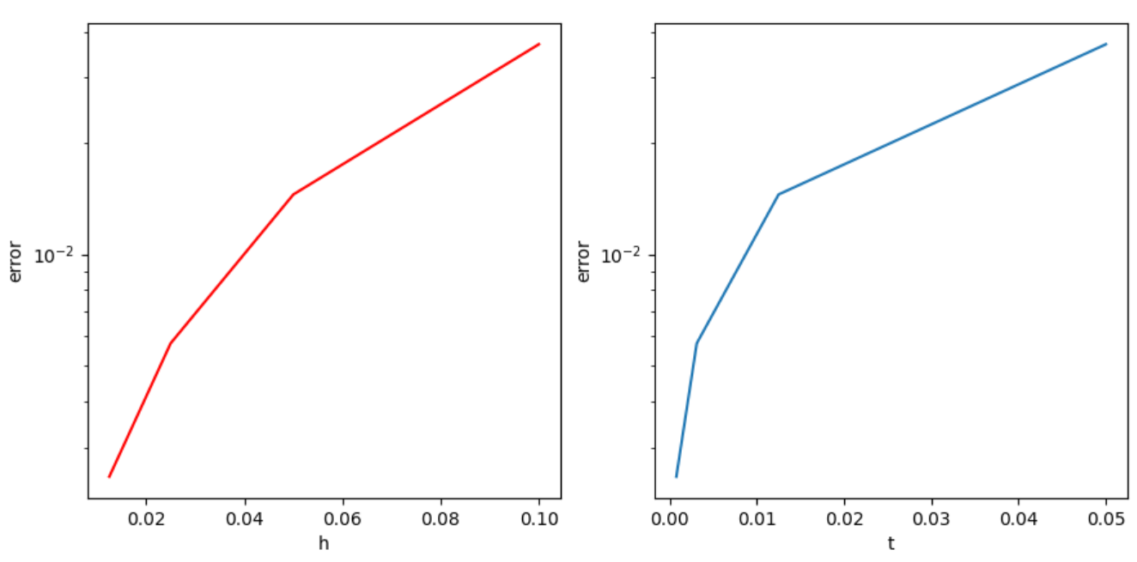

**Явная схема, 2 способ реализации ГУ 2-го рода**

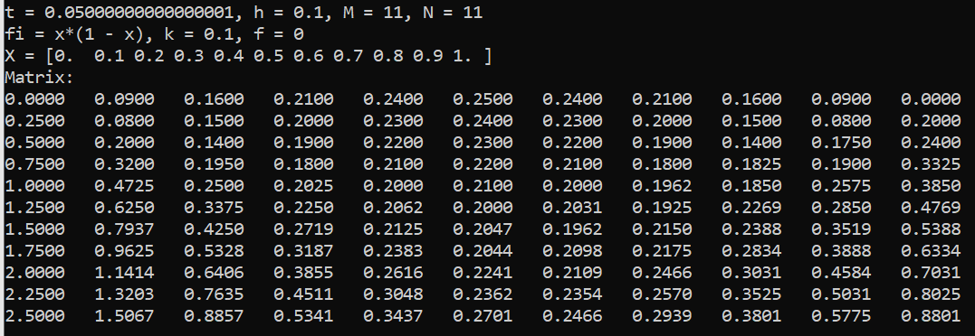

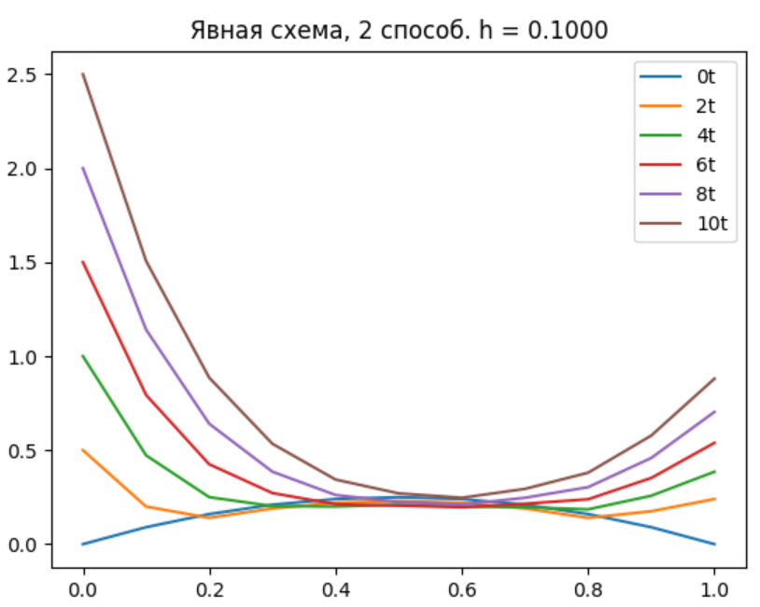 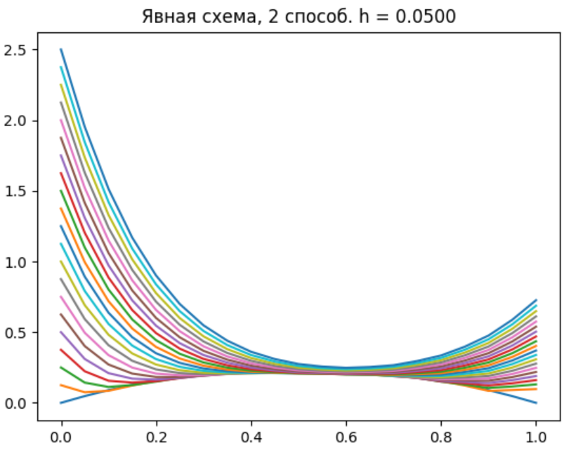

Результаты расчетов:

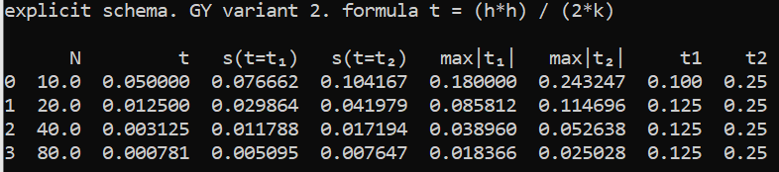

Графики зависимостей ошибки численных решений от h и t в логарифмическом масштабе:

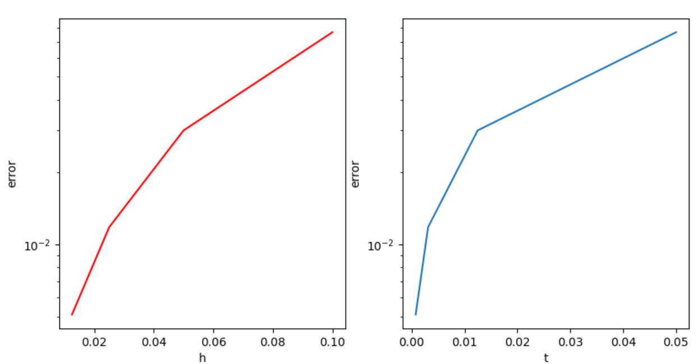

**Неявная схема, 2 способ реализации ГУ 2-го рода**

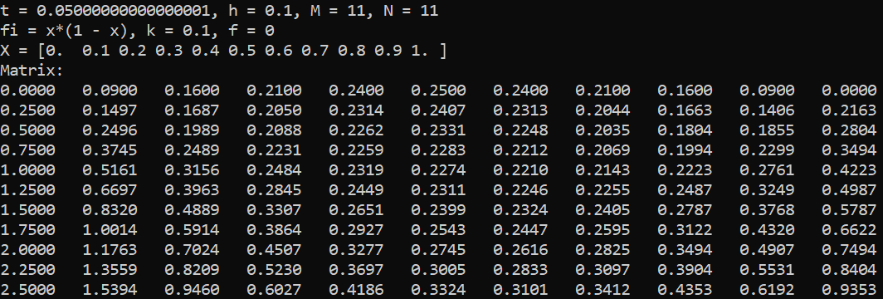

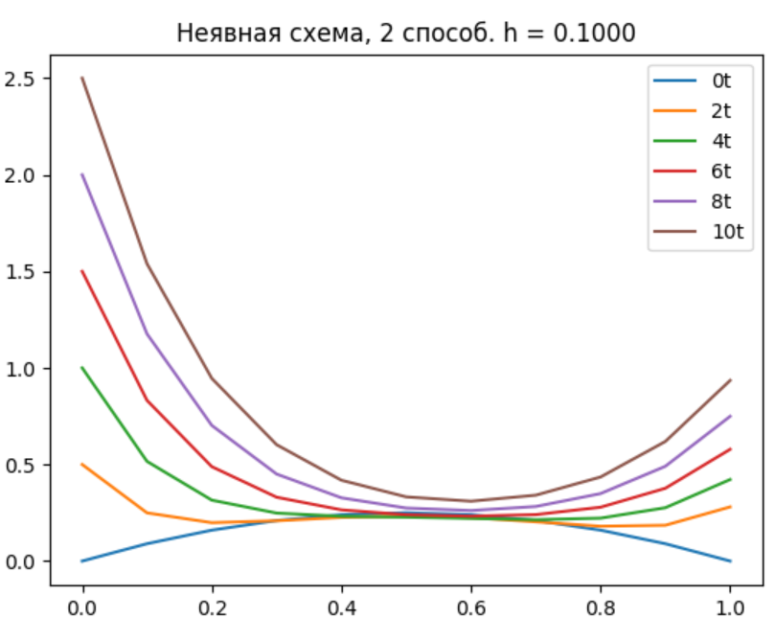 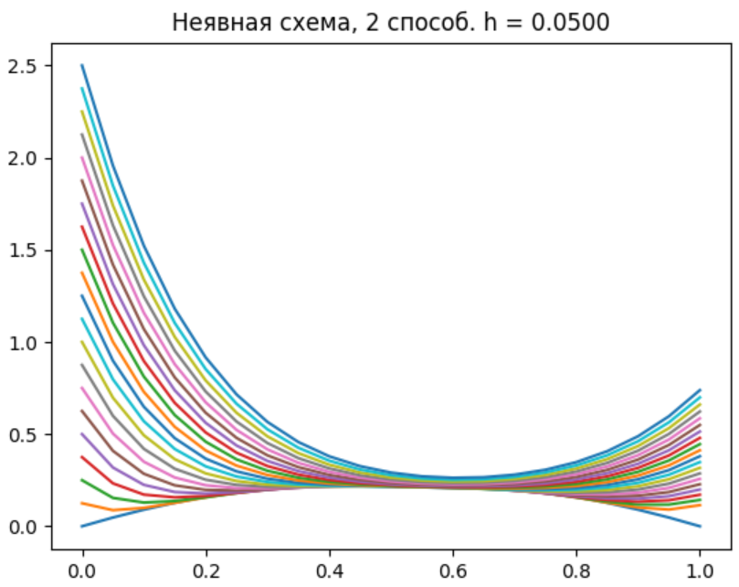

Результаты расчетов:

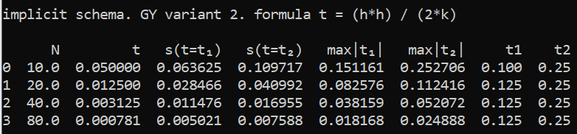

Графики зависимостей ошибки численных решений от h и t в логарифмическом масштабе:

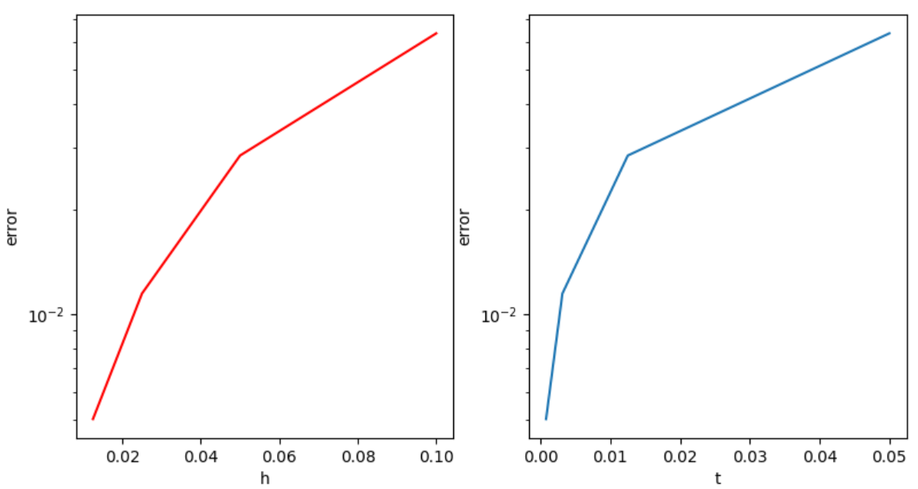

**Явная схема, 1 способ реализации ГУ 2-го рода. Соотношение τ = h2 /6**

1 график шаги по t – 2*t*i, 2 график шаги по t – 30*t*i.

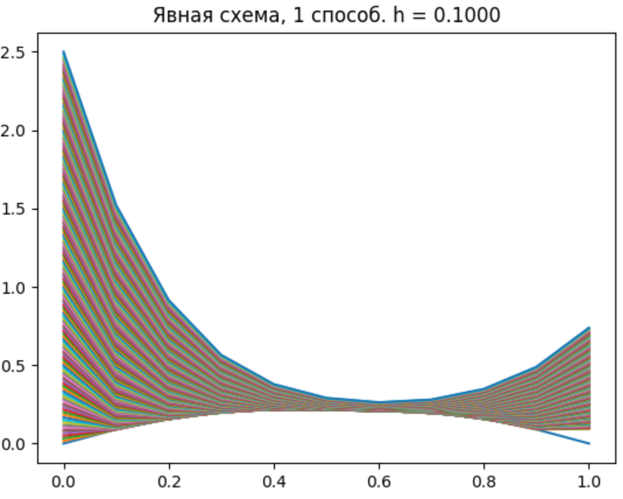 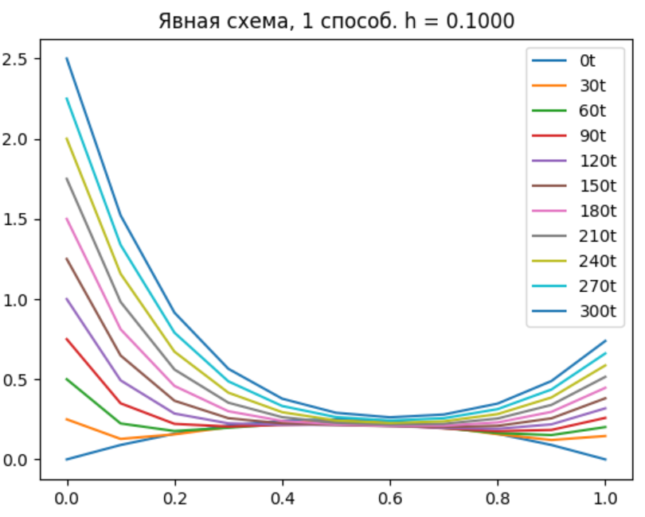

Результаты расчетов:

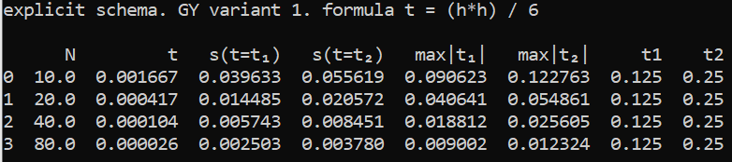

Графики зависимостей ошибки численных решений от h и t в логарифмическом масштабе:

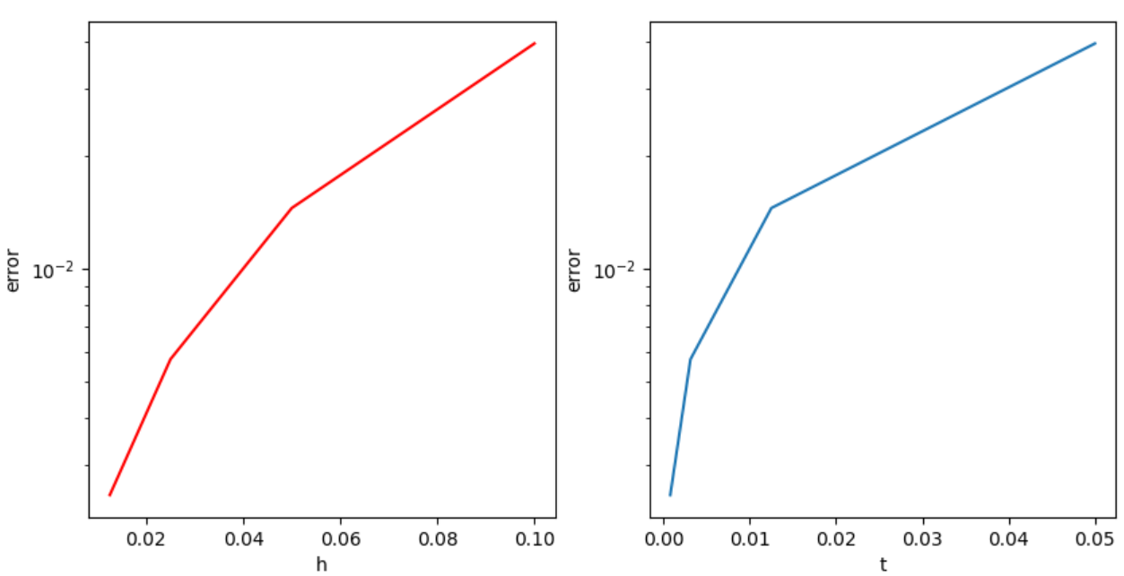

**Явная схема, 2 способ реализации ГУ 2-го рода. Соотношение τ = h2 /6**

1 график шаги по t – 2*t*i, 2 график шаги по t – 30*t*i.

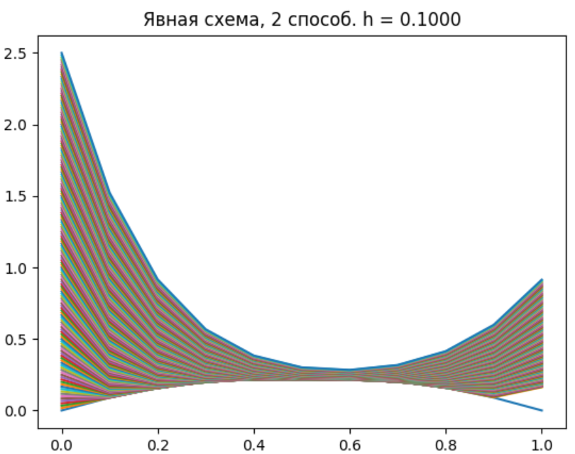 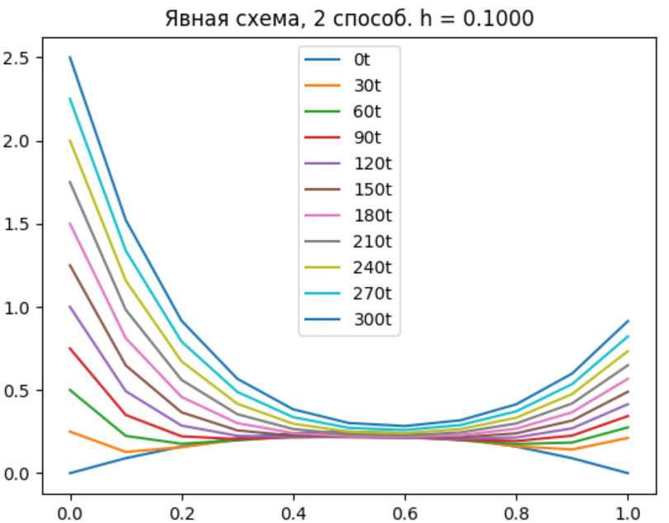

Результаты расчетов:

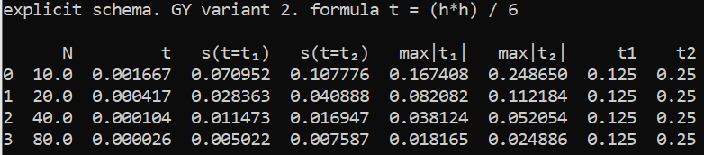

Графики зависимостей ошибки численных решений от h и t в логарифмическом масштабе:

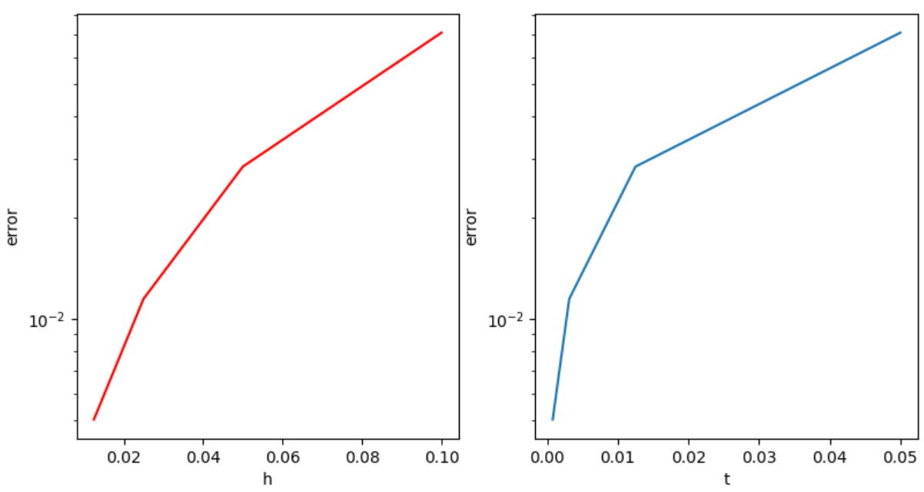

**Сравнение точности решения при использовании различных схем и различных способов аппроксимации**

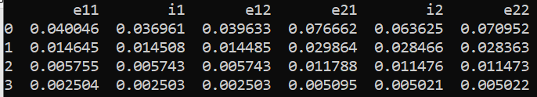

e11 - явная схема, 1 способ реализации ГУ, τ = h2 /(2*k)

i1 - неявная схема, 1 способ реализации ГУ, τ = h2 /(2*k)

e12 - явная схема, 1 способ реализации ГУ, τ = τ = h2 /6

e21 - явная схема, 2 способ реализации ГУ, τ = h2 /(2*k)

i2 - неявная схема, 2 способ реализации ГУ, τ = h2 /(2*k)

e22 - явная схема, 2 способ реализации ГУ, τ = τ = h2 /6

1. Выводы

В ходе выполнения лабораторной работы были изучены способы аппроксимации ГУ второго рода (граничных условий (ГУ) Неймана) в методе конечных разностей (на примере ГУ для одномерного нестационарного уравнения теплопроводности); разработан алгоритм приближенного решения начально-краевой задачи для уравнения теплопроводности; составлена программа по разработанному алгоритму; получено численное решение задачи, составлена таблица результатов, посчитана точность решения.